30 enero

Lector 1: Estamos en la Semana de la Paz.
Es un tiempo del año en el cual queremos pensar y darnos cuenta de la importancia de educarnos para ser personas de paz.

Lector 2:Tenemos que convencernos que nuestros problemas no se resuelven a golpes.
Tenemos que desear fuertemente el utilizar todos los medios razonables y nunca recurrir a la violencia.

Lector 1: En el mundo hay mucha gente violenta y a nosotros a veces también nos vienen las ganas de serlo.
Por eso le pedimos a Dios su ayuda y su fuerza para crecer y educarnos como gente de buen corazón que quiere el amor y la paz.

TODOS: Señor, haz de mí un instrumento de tu paz:
Donde haya odio, haz que yo lleve amor.
Donde haya ofensa, que yo lleve el perdón.
Donde haya discordia, que yo lleve la unión.
Donde haya duda, que yo lleve la fe.
Donde haya error, que yo lleve la Verdad.
Donde haya desesperación, que yo lleve la esperanza.
Donde haya tristeza, que yo lleve la alegría.
Donde haya tinieblas, que yo lleve la luz.

Lector 2: Señor, haz que no busquemos tanto
ser comprendidos, sino comprender;
ser consolados, sino consolar;
ser amados, sino amar.

TODOS: Porque es dando, como se recibe.
Es perdonando, como uno es perdonado.
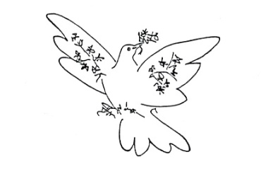
Es muriendo, como se resucita a la Vida Eterna.
(S. Francisco de Asís)
30 enero

Lector 1: Estamos en la Semana de la Paz.
Es un tiempo del año en el cual queremos pensar y darnos cuenta de la importancia de educarnos para ser personas de paz.

Lector 2:Tenemos que convencernos que nuestros problemas no se resuelven a golpes.
Tenemos que desear fuertemente el utilizar todos los medios razonables y nunca recurrir a la violencia.

Lector 1: En el mundo hay mucha gente violenta y a nosotros a veces también nos vienen las ganas de serlo.
Por eso le pedimos a Dios su ayuda y su fuerza para crecer y educarnos como gente de buen corazón que quiere el amor y la paz.

TODOS: Señor, haz de mí un instrumento de tu paz:
Donde haya odio, haz que yo lleve amor.
Donde haya ofensa, que yo lleve el perdón.
Donde haya discordia, que yo lleve la unión.
Donde haya duda, que yo lleve la fe.
Donde haya error, que yo lleve la Verdad.
Donde haya desesperación, que yo lleve la esperanza.
Donde haya tristeza, que yo lleve la alegría.
Donde haya tinieblas, que yo lleve la luz.

Lector 2: Señor, haz que no busquemos tanto
ser comprendidos, sino comprender;
ser consolados, sino consolar;
ser amados, sino amar.

TODOS: Porque es dando, como se recibe.
Es perdonando, como uno es perdonado.
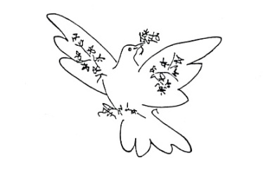
Es muriendo, como se resucita a la Vida Eterna.
(S. Francisco de Asís)

